История о том, как зарождался легендарный Всероссийский детский центр «Орлёнок»
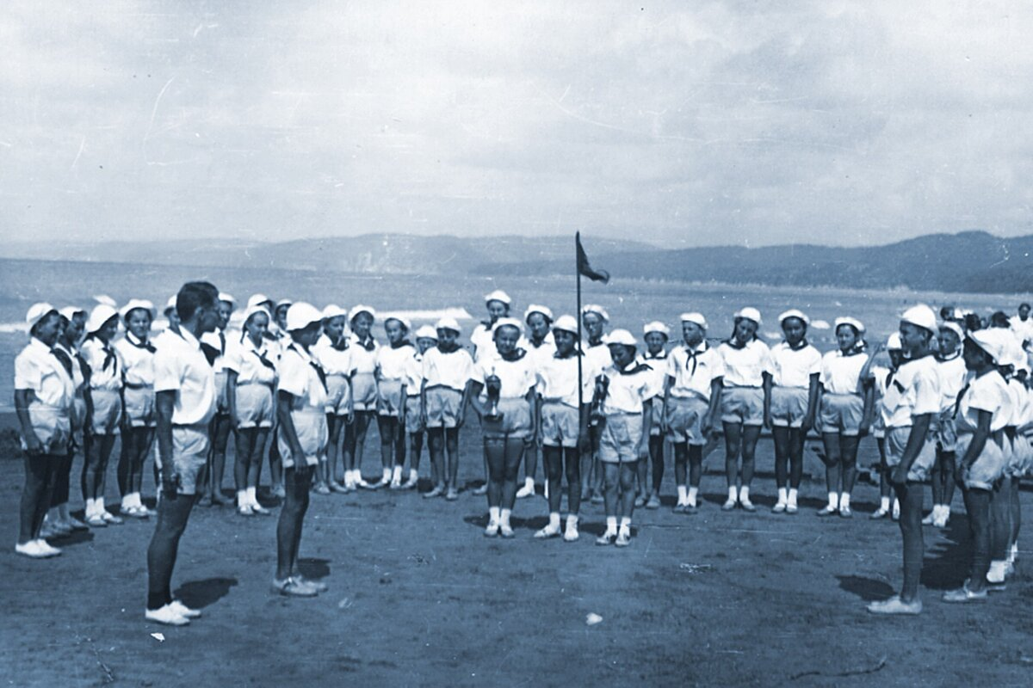
Конец 50-х - начало 60-х годов прошлого века — знаменательный период в истории нашей страны. Решения XX съезда КПСС (Коммунистической партии Советского союза) оказали большое влияние на жизнь людей: появилась вера в человека и его возможности. В 1956-1959 годах наполнилась новым содержанием деятельность комсомола. В эти годы наиболее остро стоял вопрос о смене тех, кто продолжит дело строителей светлого будущего — коммунизма. Приоритетным направлением было совершенствование человека. Именно в этом ключе формировались воспитательные и образовательные задачи.
В 1957 году на восьмом Пленуме ЦК ВЛКСМ (Центральный Комитет Всесоюзного Ленинского Коммунистического союза молодёжи) был утверждён документ «Положение о пионерском вожатом дружине», в котором были определены задачи, обязанности и права вожатого как политического руководителя и воспитателя пионеров. Это было то время, когда в стране зарождалось коммунарское движение. В этом же году в Новосибирске прошла первая Всероссийская конференция старших пионерских вожатых, на которой остро стоял вопрос совершенствования работы с пионерами. Шёл разговор и о создании в РСФСР (Российской Советской Федеративной Социалистической Республики) пионерского лагеря, который станет центром передового опыта методической и практической работы с пионерами.
25 июля 1957 года Совет Министров РСФСР принимает решении о создании республиканского пионерского лагеря, подобного «Артеку», в районе Анапы (Краснодарский край). Была сформирована группа, которая занималась поиском места для строительства. В конце лета 1957 года первый секретарь Краснодарского крайкома КПСС Дмитрий Полянский и корреспондент газеты «Правда» Олег Дормадехин по дороге в Сочи заехали на турбазу «Дружба» (была расположена на месте сегодняшнего «Орлёнка». Живописная природа этой местности очаровала Дмитрия Полянского, и он ходатайствует перед Советом Министров РСФСР о строительстве пионерского лагеря именно здесь, а уже 12 декабря выступает в ЦК КПСС с докладной запиской о строительстве в Краснодарском крае пионерского лагеря.
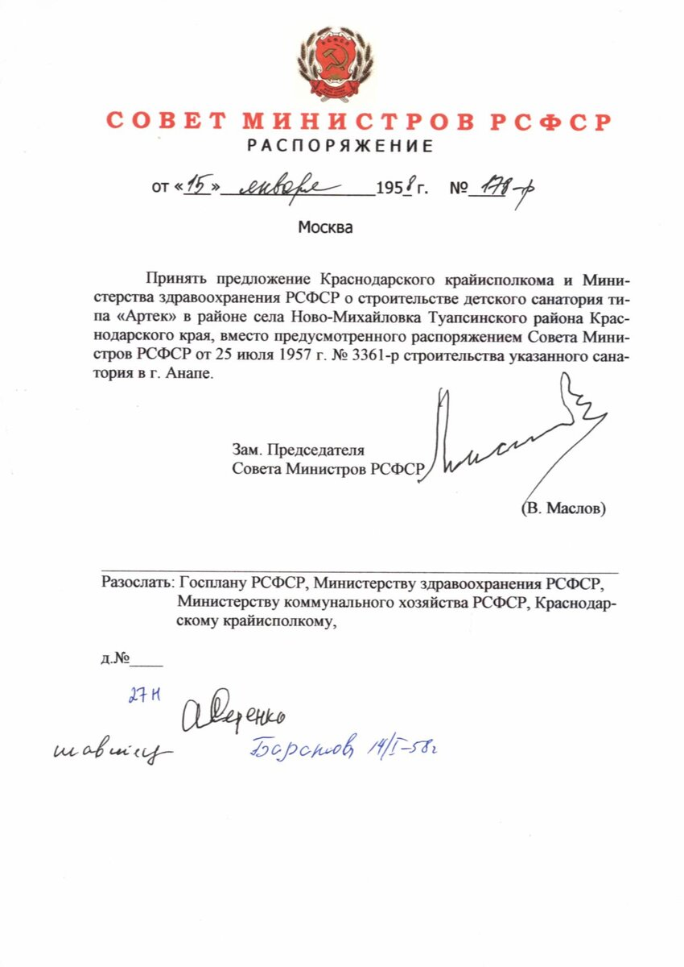
«Места для строительства пионерского лагеря отвечает всем требованиям, которые можно предъявить к детскому оздоровительному учреждению. Участок представляет собой равнину на берегу моря, защищённую от ветров, окружённую горами, покрытыми богатой растительностью. Природные условия данного района позволяют организовывать разнообразные прогулки и туристические походы, а в зимнее время на базе лагеря может функционировать лесная школа санаторного типа….» (из выступления Дмитрия Полянского в ЦК КПСС 12 декабря 1957 года).
Совет Министров РСФСР поручает Министерству здравоохранения разработать плановое задание на строительство детского санатория типа «Артек» в районе села Новомихайловка Туапсинского района Краснодарского края. Под строительство «Орлёнка» отводится территория в 330 гектаров земли протяжённостью вдоль береговой линии более пяти километров. Правительство РСФСР решило принять первых орлят летом 1960 года. К приёму ребят лагерь был готов 25 июня.
Первыми орлятами были 520 мальчишек и девчонок: они приехали из разных республик и областей Советского Союза. Ребята жили одной большой дружной семьёй: сами убирали палатки и территорию лагеря, дежурили в столовой, сажали цветы, очищали пляж от мусора. Старшие орлята работали на расчистке лесопарка, помогали заготавливать дрова для столовой, убирать строительный мусор. Но несмотря на такую занятость у орлят хватало времени для весёлых праздников, спортивных соревнований, увлекательных походов, горячих споров. Сидя у костра, ребята вместе с вожатыми пели песни и обсуждали будущее «Орлёнка».
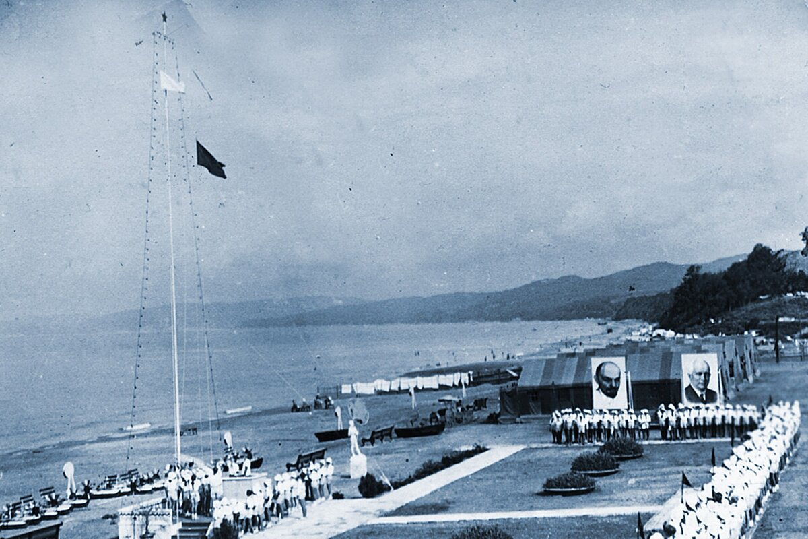
Из воспоминаний орлёнка Нины Цыбеновой — участницы самой первой смены 1960 года: «Сегодня открытие лагеря! День рождения «Орлёнка» — младшего братишки «Артека». Сегодня мы все встали в шесть часов утра. Примеряли, гладили форму, которую выдали нам вчера. Это шёлковая кофточка, голубая юбочка, белые носки, галстук, сандалии. Этот день мы начали трудом. Работали на строительстве. Наш отряд работал на втором участке, на горе. Носили кирпичи, доски, щепки, камни и собирали в кучу. Все работали хорошо. Получили благодарность! После была линейка, посвящённая открытию лагеря. Приезжали корреспонденты, журналисты, кинооператоры. Они снимали нас в кино, фотографировали. Состоялись спортивные состязания эстафета. По «Снайперу» наш отряд занял второе место. По сбору фантиков заняли первое место. А вечером состоялся праздничный торжественный ужин, на котором можно было петь, смеяться, кричать, шуметь. Раздали подарки, а потом показали кино «Неотправленное письмо».
Первым начальником управления нового пионерского лагеря был Андрей Иванович Андреев. Его направили по решению ЦК ВЛКСМ в 1960 году как лучшего работника Всесоюзного пионерского лагеря «Артек». Во время его работы (1960-1961) «Орлёнок» посещают члены Правительства РСФСР, утверждён генеральный развития лагеря, ведётся подготовительная работа по проектированию зданий.
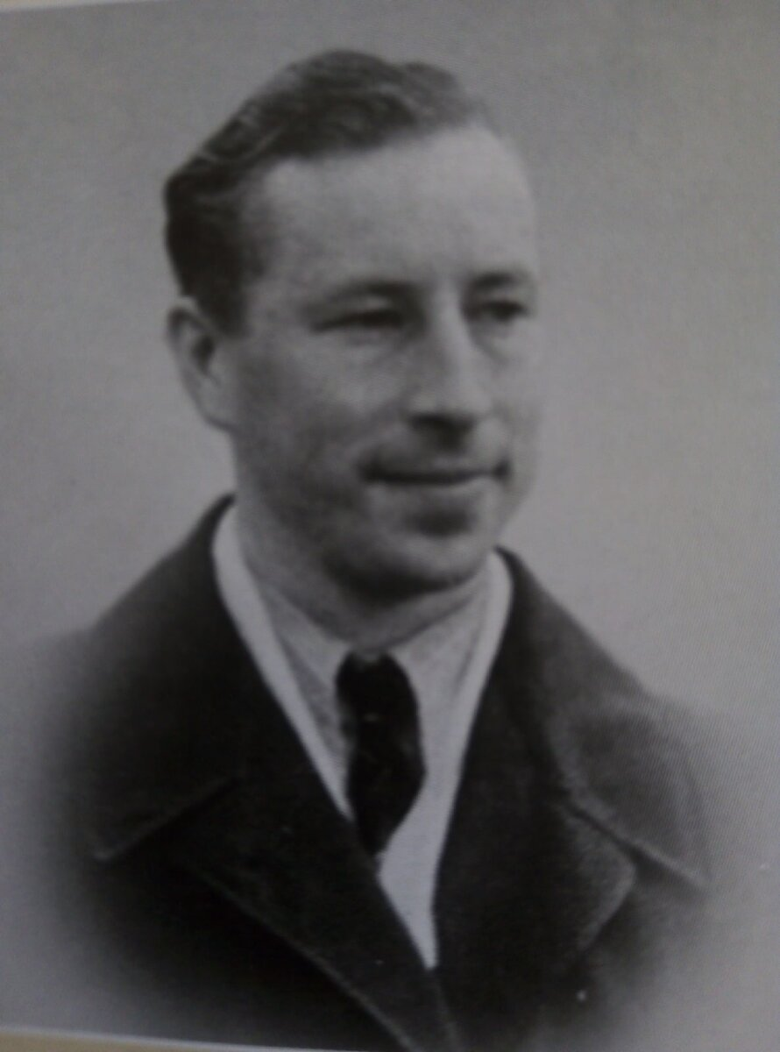
Дух творчества, праздника, радостного созидания в жизни лагеря создавали, конечно же, люди: строители, архитекторы, повара, шофёры и врачи. Они приехали со своим багажом идей, романтических устремлений и огромным желанием сделать жизнь лучше! А главными носителями духовных ценностей таких, как «любовь к Родине», «помощь другу», «трудолюбие», были первые вожатские отряды. Именно они составляли основу творческой жизни пионерского лагеря. Сплочённый, сильный, добрый, вожатский отряд — духовный стержень, внутри и вокруг которого создавались и создаются традиции «Орлёнка». Первых вожатых направил Центральный Совет пионерской организации имени Владимира Ленина. Подготовка педагогов проходила во «Артеке». Главное внимание уделялось сплочению педагогического коллектива. Первое время вожатые готовили лагерь к приезду ребят, работали на строительстве спортивных площадок и пионерской линейки. После работы собирались вместе, обсуждали планы предстоящей работы, спорили и мечтали.
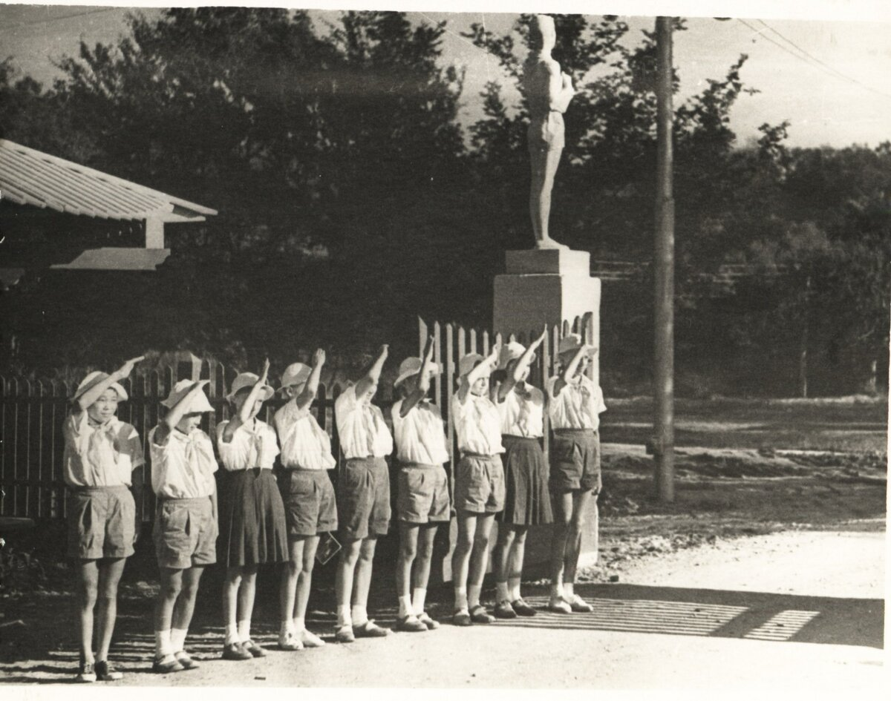
«В нашей смене были одиннадцать отрядов и два спецотряда: туристический и морской. Туристический уходил в походы, а морской выходил на шлюпках в море или уезжал в гости к морякам. Каждый отряд выбирал себе отрядное место, где по вечерам собирались у костра и пели лагерные и туристические песни. На первом лагерном сборе меня выбрали председателем совета дружины. В течение смены старшие отряды работали на строительстве новых лагерных корпусов, убирали строительный мусор, подносили кирпичи каменщикам, носили в вёдрах песок. Весь лагерь уезжал в многодневные походы по Кавказскому побережью Чёрного моря. Были в городах Сочи, Адлер, Батуми и на озере Рица. В городах давали концерты, которые проходили с большим успехом. Мы гостили в сочинском пионерлагере «Ласточка», заезжали в республиканский туристический лагерь «Спутник». Каждый ребёнок и каждый сотрудник развивался благодаря успеху и поддержке окружающих. За ошибки никого не ругали, а наоборот помогали преодолеть трудности и достичь вершин даже в самом маленьком деле, шагнуть вперёд и поверить в собственные силы. Тогда и появилась эта волшебная сила «Орлёнка», которая помогает не сдаваться, становиться лучше и добиваться больших результатов.
Источник: «Орлёнок. 55-летию Всероссийского детского центра «Орлёнок» посвящается…», 2015 (авторский коллектив: А.В. Джеус, А.А. Зубахин, Т.Л. Хацкевич).

